**МУНИЦИПАЛЬНОЕ БЮДЖЕТНОЕ ДОШКОЛЬНОЕ ОБРАЗОВАТЕЛЬНОЕ УЧРЕЖДЕНИЕ «ДЕТСКИЙ САД «БЕРЁЗКА» С.УРОЖАЙНОЕ**

**СИМФЕРОПОЛЬСКОГО РАЙОНА РЕСПУБЛИКИ КРЫМ**

***Мастер-класс по***

***изготовлению изделий из эпоксидной смолы «Мотивы родного края»***

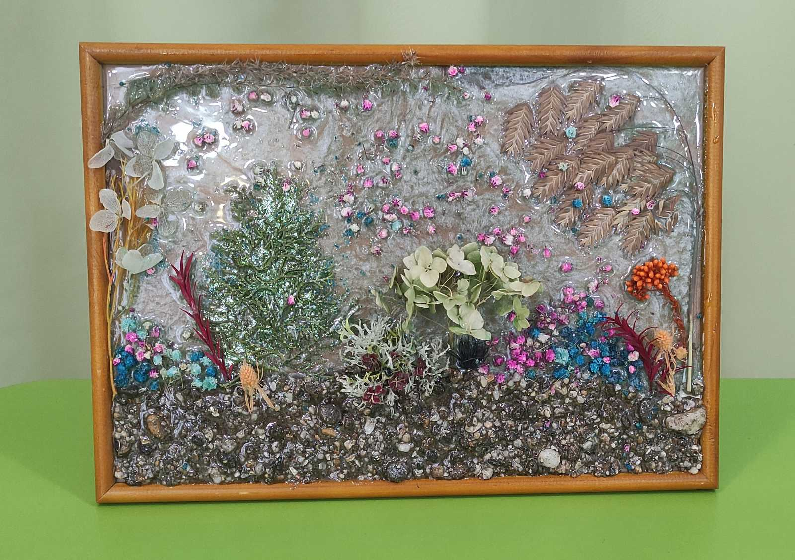

***Подготовила:***

***воспитатель Доминникова Татьяна Викторовна***

**Урожайное, 2022 год**

**Цель:** изготовление картин и предметов интерьера, используя технологию работы с эпоксидной смолой.

**Задачи:**

— познакомить участников мастер-класса с составом и свойствами эпоксидной смолы;

— рассказать об инструментах и материалах, используемых при изготовлении изделий из смолы;

— научить применять различные приемы работы с эпоксидной смолой при изготовлении сувенирных изделий;

— способствовать          развитию        творческого   мышления и художественного вкуса участников мероприятия;

— воспитывать стремление к творческому поиску.

Здравствуйте! Сегодня я расскажу, а главное, покажу, как можно создавать украшения с помощью эпоксидной смолы и молдов.

Увидев на просторах интернета очень красивую работу, я заинтересовалась, в какой технике она выполнена, с помощью каких материалов изготовлена? Поэтому я решила, что обязательно изучу эту технику.  Оказалось, что работа выполнена с помощью эпоксидной смолы. Чтобы работать с этим материалом, нужно четко соблюдать технику безопасности. О ней я подробно расскажу перед началом практической работы. Что же я узнала об эпоксидной смоле? Эпоксидная смола как химическое вещество начинает свою историю с 1908 года. Они нашли свое применение при изготовлении сувенирных изделий, бижутерии, ювелирных изделий, в заливке столешниц и даже рисовании картин.

Итак, эпоксидная смола – что это такое? Это продукт, который состоит из двух компонентов: самой смолы и отвердителя. При их смешивании получается отвердевание материала с его последующей полимеризацией. Отвердитель является значительным компонентом в рабочей смеси, поэтому он добавляется в 1:1 по отношению к смоле и больше (в зависимости от вида смолы). Эпоксидная смола после застывания превращается в прозрачный и очень твёрдый пластик, внешне имитирующий оргстекло или даже настоящее стекло, только небьющееся.

Эпоксидная смола обладает высокой прочностью (гораздо выше, чем у обычного клея), она лучше противостоит изнашиванию, а её способность принимать нужную форму при полимеризации даже в невысоких температурах – это то, что требуется при изготовлении украшений в домашних условиях. Из эпоксидной смолы изготавливают бижутерию, предметы интерьера, посуду, бусины и кабашоны, и даже предметы мебели.

Как же этот мастер-класс связан с нашей с вами сегодняшней темой. Очень просто. Мы с вами живем в очень живописном уголке нашей страны – в Крыму. У нас очень богатая флора и фауна, просто огромное количество красивой растительности, а это один из самых важных компонентов сегодняшнего мастер-класса.

Сухоцветы, камушки, ракушки, бусины – это оригинальный декор, который используется в украшениях из эпоксидной смолы. Эти природные материалы вносят разнообразие и задают цветовую гамму украшению. А нас окружают миллионы красивейших растений, из которых мы можем самостоятельно изготовить сухоцветы, и не обязательно их приобретать в специализированных магазинах.

Сегодня мы тоже приготовили сухоцветы, которые собирали у нас в нашем селе Урожайном.

Предлагаю вам перейти к нашему мастер-классу «Мотивы родного края». Сегодня мы с вами изготовим картину, которая называется «Просторы Черного моря», картину «Пейзаж родного края», и красивую подставку под горячее «Цветочные мотивы».

Для работы необходимы:

- эпоксидная смола;

- силиконовые молды (для эпоксидной смолы);

- шприцы, стаканчики, палочка для перемешивания, рамки для фото, гипс, фен.

- различные природные материалы (сухоцветы, ракушки, камушки ит.д.);

- поталь, витражные краски, глитер, красители.

Работаю я на обычном файле либо скатерти, чтобы не испачкать стол.

Отмерив необходимое количество смолы, выливаем в чистый сухой стаканчик, другим шприцом отмеряем необходимое количество отвердителя и добавляем в смолу. У разных производителей свои пропорции, поэтому внимательно читайте, что написано на упаковке и соблюдайте все рекомендации по работе. От точности зависит конечный результат, если смола не застыла, значит пропорции были нарушены, либо смесь недостаточно хорошо смешана между собой.

Если взять шприц с резиновой вставкой внутри, то отвердитель не будет брызгать, когда его вливаешь в эпоксидку. Деревянной палочкой (можно использовать шпажки для шашлычков) тщательно перемешиваем получившуюся смесь. Я засекаю время на 10 минут, и круговыми движениями мешаю так, чтобы не допустить попадания воздуха.

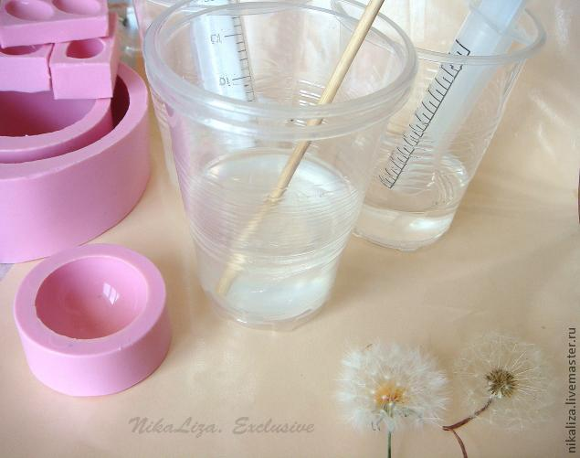

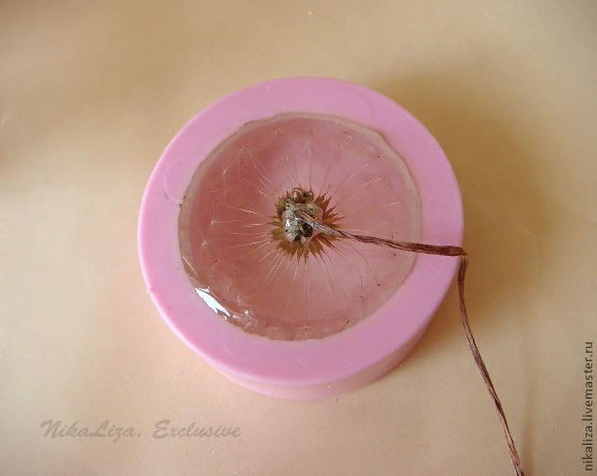После перемешивания я оставляю смолу где - то на минут 10, чтобы химическая реакция прошла: судить о том, что реакция идет можно по нагревшемуся стаканчику со смолой. Опытным путем я установила, что не стоит работать в очень жаркую погоду, реакция начнется очень бурно протекать и смола застынет в течении получаса полностью. Это относится к той смоле, которую я использую, у разных производителей - разные критерии.

Тонкой струйкой аккуратно вливаем смолу в молд.

Т.к. после застывания она немного осядет, наливаем так, чтоб получилась небольшая выпуклая линза.

Сверху доливаем смолой с небольшой выпуклостью. Если сделать это аккуратно, то в итоге понадобится минимальная шлифовка.

Укладывать сухоцветы либо другие предметы в молд можно зубочисткой или большой иглой (её хорошо вытирать от смолы).

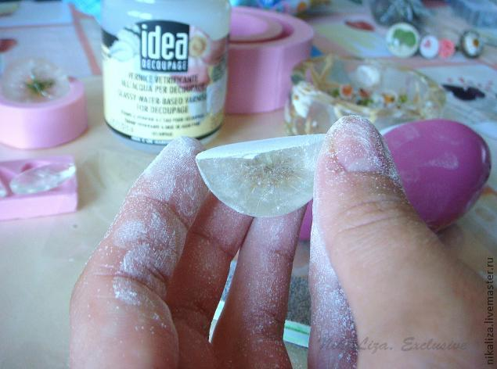 Если появились пузыри, можно разогреть духовку до 80 градусов, проветрить, поместить туда молд со смолой (молды выдерживают температуру до + 204 С). Пузырьки выйдут.

Важно, чтобы молд стоял на ровной поверхности, иначе смола застынет в наклонном положении. Чем аккуратнее нальете эпоксидку, тем меньше надо будет потом шлифовать.

Теперь ждем сутки до полного высыхания смолы. Чтобы на поверхность изделий не попал мусор/ пыль, необходимо накрыть их чем-нибудь, коробочкой, крышкой.

Если в смолу добавить капельку витражной краски или перламутр, либо глитер, то можно получить разные оттенки смолы. При окрашивании витражной краской ее стоит добавлять совсем капельку, т.к. пропорции между смолой и отвердителем могут быть нарушены окрашиванием, в итоге изделие может не застыть либо станет липким при касании.

С основными моментами я вас познакомила, приступим к выполнению наших работ.

